# Wat is een swot analyse

Swot is een afkorting voor de vier woorden Strengths, weakness, opportunities, threats. Je gaat deze 4 punten hierin beantwoorden om te weergeven wat de kracht/zwakte van je product is.

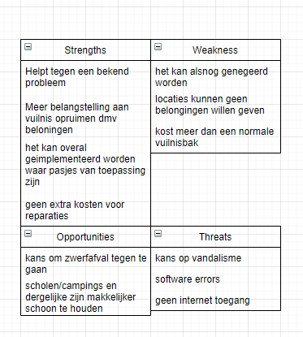

# Strengths

**Helpt tegen een bekend probleem:** Het helpt tegen het bekende probleem zwerfafval.

**Meer belangstelling:** De belangstelling willen wij creëren door een punten systeem te koppelen aan de leerlingen hun schoolpas. Met deze punten kunnen ze dan beloningen ontvangen die de school zelf bepaald

**Kan overal geïmplementeerd worden met pasjes:** Overal waar er een pasje of dergelijke gebruikt word kan dit van pas komen. Ook op locaties zoals een dierentuin of iets anders waar je een pas voor krijgt als je een abonnement hebt.

**Geen extra kosten voor reparaties:** Omdat ons doel is om zwerfafval tegen te gaan zullen wij geen extra kosten vragen voor reparaties van onze producten.

# Weakness

**Kan alsnog genegeerd worden:** Er zullen altijd mensen zijn die alsnog hun afval op de grond gooien in plaats van in een vuilnisbak. Toch hopen wij met dit idee dit te verminderen.

**Locaties kunnen geen beloningen willen geven:** Het kan altijd zo zijn dat de betreffende locatie ons systeem aanschaft en er alsnog voor kiest om geen beloning te geven.

**Kost meer:** Natuurlijk omdat er een hoop extra aan deze vuilnisbak zit zal het ook wel meer kosten.

# Opportunities

**Kans om zwerfafval tegen te gaan:** We hopen zwerfafval tegen te gaan op een belonende manier in plaats van een straffende manier.

**Scholen en andere locaties blijven schoner:** Het zorgt ervoor dat er een hoop minder schoonmaak werk is. Dit zal alsnog nodig zijn maar zeker niet met de hoeveelheden van voorheen.

# Threats

**Kans op vandalisme:** Zoals met iedere andere vuilnisbak op de wereld is er altijd kans dat iemand het stuk wilt maken.

**Software errors:** Hoe vaak je het ook test er kan altijd iets fout gaan in de software.

**Geen internet toegang:** Dit zou ervoor zorgen dat het punten systeem niet goed bijgehouden kan worden.

# Oordeel

De vier punten die eerder zijn genoemd zijn duidelijk aangegeven en er is nu duidelijk waar we op moeten focussen om ons product succesvol te maken.